# Señores

**NOTARIA** Notaría Sesenta y tres (63) del Círculo de Bogotá

# Ciudad

**Luis Orlando Rincón Castañeda**, mayor de edad identificado con cedula de ciudadanía No. 2.984,359 de Carmen de Carupa, vecino y domiciliado en la ciudad de Bogotá, de estado civil soltero, confiero PODER ESPECIAL AMPLIO Y SUFICIENTE, a **Carlos Andrés Pérez Mejía,** mayor de edad, vecino y domiciliado en la ciudad de Bogotá, identificado con la cédula de ciudadanía número 11.437.942, para que en mi nombre y representación, prometa en venta, pacte precio y forma de pago, reciba arras y llegado el momento firme la escritura pública mediante la cual transfiero a título de venta real y efectiva el derecho de dominio, propiedad y posesión que tengo y ejerzo sobre el siguiente inmueble. Identificado como Condominio San Francisco Campestre Carrera 4 Vía Las Cabras N° 1-07 Manzana A Lote Unifamiliar 6. identificado con el folio de matrícula inmobiliaria número 351-12022, con sus mejoras y anexidades, como consta en la escritura pública Escritura 1279 Del 02 de mayo de 2022 Notaria Tercera De Ibagué.

Para efectos de la aplicación de la ley 258 de 1996, manifiesto que mi estado civil es el arriba mencionado y que el inmueble NO se encuentra afectado a vivienda familiar.

Mi apoderado queda facultado para declarar bajo la gravedad de juramento ante las entidades competentes, lo concerniente y requerido para el cumplimiento de las enajenaciones que efectúe a mi nombre bien sea en calidad de trayente o adquirente, de conformidad con la Ley 2010 de 2019 o las que adicionen, reglamente, modifiquen la materia.

Mi apoderado queda facultado para firmar escritura de compraventa y sus aclaraciones si fuera el caso, recibir el valor de la venta del inmueble de conformidad con lo acordado entre las partes en el documento adjunto, hacer la entrega real y material del inmueble objeto del presente poder y demás facultades que sean necesarias para que realice todos los tramites tendientes al cabal cumplimiento de nuestro mandato, de manera que en ningún momento se presuma, que carece de facultades para representarme u obligarme.

De igual forma, queda facultado para hacer las declaraciones a que haya lugar respecto de la ley 258 de 1996, modificado por la Ley 854 de 2003.

Poderdante: Acepto:

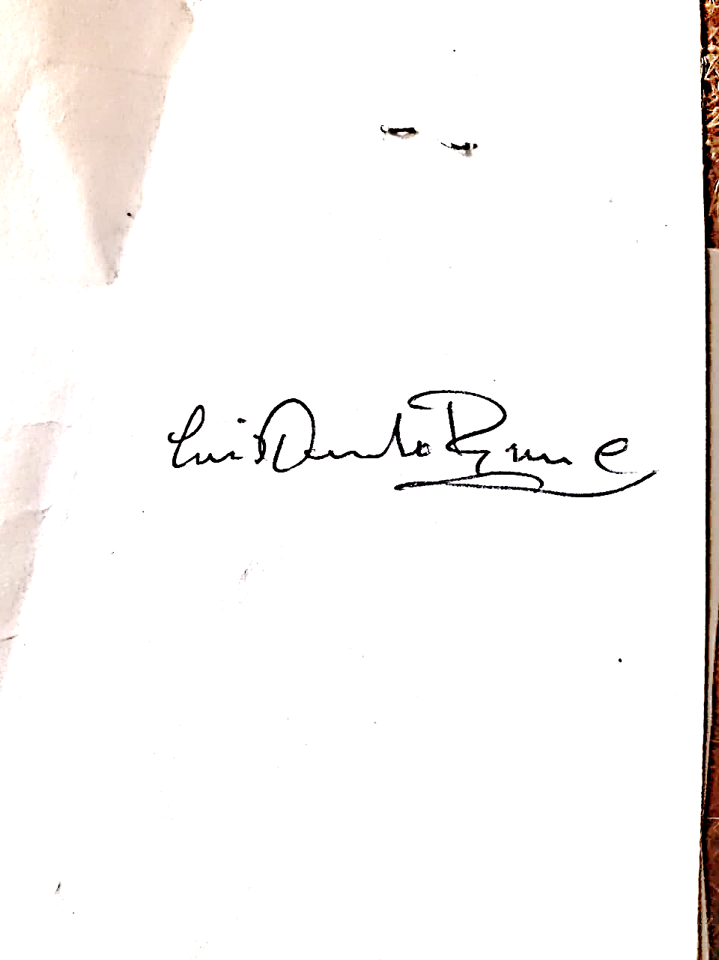

Luis Orlando Rincón Castañeda Carlos Andrés Pérez Mejía

C.C. 2.984.359 C.C. 11.437.942